Спекаемость глинистых опок при производстве керамического кирпича

В.Д. Котляр, А.В. Устинов
РГСУ, г. Ростов-на-Дону

Ранее проведённые нами исследования доказали высокую перспективность использования опоковидного сырья для производства эффективной стеновой керамики. При этом установлено, что глинистые и среднеглинистые разновидности опок могут служить сырьём при производстве изделий по пластическому способу формования [1–3]. Важнейшей характеристикой при исследованиях керамических свойств опок является спекаемость, которая зависит как от вещественного состава исходного сырья, так и от степени измельчения. Существуют различные способы характеристики степени спекания, но все они основываются на изменении при спекании пористости и плотности материала. Определение спекаемости для керамического сырья приводят согласно ГОСТ 21216.9–93 «Сырьё глинистое. Метод определения спекаемости глин» [4]. Метод основан на определении усадки, водопоглощения и кажущейся плотности образцов, обожжённых при определённых температурах. Легкоплавкое сырьё обжигают, как правило, в интервале температур 900–1100 ⁰С. Однако в каждом конкретном случае данный интервал в зависимости от свойств сырья корректируют. Огневая усадка представляет собой сокращение размеров абсолютно сухого образца при его обжиге. Сближение частиц обжигаемого материала происходит во время обжига при появлении жидкой фазы. Нерасплавившиеся частицы массы при этом смачиваются и сближаются под воздействием сил поверхностного натяжения. Огневая усадка у глинистого сырья колеблется от 2 до 8 %. Классификацию проводят по ГОСТ 9169 – 75 «Сырьё глинистое для керамической промышленности. Классификация». Согласно данному нормативному документу, спекающимся является сырьё, способное давать черепок с водопоглощением менее 5 % без признаков пережога.

В таблице 1 приведены результаты определения спекаемости для некоторых из исследованных месторождений глинистых и среднеглинистых опок. Усреднённый зерновой состав измельчённых проб опок характеризовался фракциями от 0 до 2,5 мм (табл. 2). Исследования показали, что опоки и опоковидные породы являются неспекающимся керамическим сырьём – не дают черепок с водопоглощением менее 5 % без признаков пережога. Интервал обжига 900–1100 ⁰С был определён в связи с особенностями сырья и с тем, что именно при этих температурах достигаются необходимые для стеновой керамики свойства и подавляющее большинство заводов работают именно в этом интервале температур. Анализируя полученные результаты, можно наблюдать некоторые закономерности, характерные для опок. Во-первых, средняя плотность керамического черепка на основе глинистых опок меньше в сравнении с глинистым сырьём и колеблется в довольно значительных пределах: от 1400 до 1620 кг/м³. Широкий интервал плотности обусловлен, прежде всего, разнообразием состава и свойств опок. Если учесть, что средняя плотность черепка стеновой керамики на основе глин составляет 1800–2000 кг/м³, то черепок на основе опок на 15–30 % менее плотный. Соответственно, он обладает и меньшей теплопроводностью – от 0,35 до 0,5 Вт/м ∙ ⁰С. Положительным является и то, что на обжиг менее плотного материала требуется меньше расхода топлива. Известно, что при уменьшении плотности кирпича на 10 %, расход топлива уменьшается на 6–8 %. Температура обжига оказывает существенное влияние на плотность черепка. С увеличением температуры обжига в интервале 900–1100 ⁰С средняя плотность возрастает на 9–12 %. При этом наблюдается почти прямая зависимость: выше температура – выше плотность.

Керамический черепок на основе опок и опоковидных пород обладает повышенным водопоглощением. В зависимости от вещественного состава и температуры обжига водопоглощение изменяется от 10–15 и до 30–35 %. В среднем же составляет 20–30 %. Соответственно керамический черепок на основе опок и опоковидных пород обладает повышенной открытой пористостью. Для стеновых материалов это является положительным моментом, так как повышенная пористость предопределяет повышенную паро- газопроницаемость, что делает жилые здания комфортными и экологичными для проживания. Повышенное водопоглощение не может служить прямым критерием невысокой морозостойкости. Не установлено чёткой и прямой зависимости между водопоглощением и морозостойкостью.

Таблица 1 – Результаты определения спекаемости
Название месторождения и литолого-технологический вид | Температура  обжига,  ⁰С | Огневая  усадка,  % | Водо-  погло-  щение,  % | Средняя  плотность,  кг/м³
Каменоломненское – среднеглинистые | 900 | 1,3 | 31,1 | 1410
Каменоломненское – среднеглинистые | 950 | 2,0 | 28,6 | 1420
Каменоломненское – среднеглинистые | 1000 | 3,1 | 25,9 | 1450
Каменоломненское – среднеглинистые | 1050 | 4,0 | 23,8 | 1510
Каменоломненское – среднеглинистые | 1100 | 4,8 | 20,1 | 1560
Степан-Разинское – среднеглинистые | 900 | 1,9 | 28,4 | 1430
Степан-Разинское – среднеглинистые | 950 | 3,2 | 25,6 | 1480
Степан-Разинское – среднеглинистые | 1000 | 5,5 | 20,7 | 1510
Степан-Разинское – среднеглинистые | 1050 | 6,8 | 16,3 | 1620
Степан-Разинское – среднеглинистые | 1100 | пережог | пережог | пережог
Шедокское – глинистые | 900 | 1,9 | 24,0 | 1470
Шедокское – глинистые | 950 | 2,8 | 21,2 | 1510
Шедокское – глинистые | 1000 | 3,7 | 18,9 | 1540
Шедокское – глинистые | 1050 | 4,5 | 17,7 | 1600
Шедокское – глинистые | 1100 | пережог | пережог | пережог
Шевченковское – глинистые | 900 | 1,6 | 22,8 | 1490
Шевченковское – глинистые | 950 | 2,2 | 20,4 | 1520
Шевченковское – глинистые | 1000 | 3,7 | 18,9 | 1550
Шевченковское – глинистые | 1050 | 5,1 | 18,0 | 1580
Шевченковское – глинистые | 1100 | пережог | пережог | пережог
Бекешевское проявление –высококарбонатно-глинистые опоковидные породы | 900 | 5,3 | 16,3 | 1530
 | 950 | 5,6 | 14,9 | 1420
 | 1000 | 5,8 | 14,8 | 1440
 | 1050 | 6,0 | 12,5 | 1490
 | 1100 | 6,7 | 10,0 | 1510

Таблица 2 – Зерновой состав измельченных проб опок
Содержание фракций, мм, %
2,5–1,25 | 1,25–0,63 | 0,63–0,315 | 0,315–0,16 | < 0,16
13–17 | 19–24 | 16–21 | 17–22 | 23–28

Данный показатель в большей мере определяется характером пористости и дефектами кирпича. Известно много видов пористо-пустотелых изделий (Porotherm) с водопоглощением более 20 % и морозостойкостью более 50 циклов. Значения допускаемого водопоглощения (открытой пористости) для различных видов керамики зависят от назначения и требований, предъявляемых к соответствующим изделиям. Так, изделия некоторых видов строительной керамики (плитка для пола, санитарно-техническая керамика) считают спёкшимися при водопоглощении не более 0,5–4 %, а для керамического кирпича спечённое состояние считается при водопоглощении более 6 %. Критерием максимального водопоглощения для стеновой керамики могут служить требования ГОСТ 530–2007 «Кирпич и камень керамические. Общие технические условия», где в п. 5.3.4 указано «Для изделий, изготовленных из трепелов и диатомитов, допускается водопоглощение не более 28 %». Этому критерию отвечают, как правило, среднеглинистые опоки, обожжённые при температуре выше 1000–1050 ⁰С, и глинистые – выше 950 ⁰С.
Температура обжига оказывает существенное влияние на водопоглощение образцов. С увеличением температуры обжига в интервале 900–1100 ⁰С водопоглощение черепка уменьшается на 20–45 % в зависимости от вещественного состава опок. При этом наблюдается почти прямая зависимость: выше температура – ниже водопоглощение.
Изменение размеров изделия при обжиге керамики называют огневой усадкой, которая является одним из внешних проявлений и количественной характеристикой процесса спекания. Усадка при спекании приводит к возникновению механических напряжений, имеющих обратный знак по отношению к напряжениям от термического расширения. У хорошо спекающихся керамических материалов линейная огневая усадка обычно составляет 10–15 %, что примерно в 15–20 раз превышает общее термическое расширение до начала спекания. Значения огневой усадки в значительной мере определяет допустимые перепады температуры в теле изделия при обжиге. Огневая усадка позволяет оценивать поведение изделий в процессе обжига, прогнозировать появления дефектов (трещин, посечек, короблений и др.), определять режим обжига и виды садки изделий в печи, а также проводить настройку технологического оборудования (пакетировщиков, садчиков). Измерение огневой усадки также необходимо для определения размеров сырца для получения обожжённых изделий заданного размера.
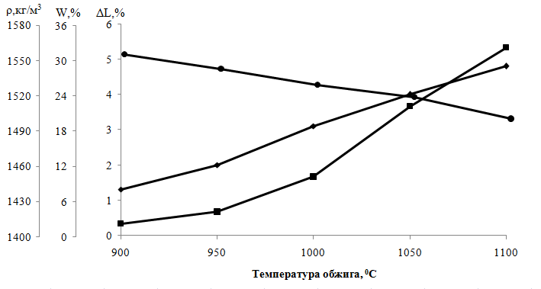

Рис. 1. Адекватный характер изменения средней плотности, водопоглощения и
огневой усадки в зависимости от температуры обжига для опоки Каменоломненского месторождени

Как видно из результатов исследований (табл. 1), керамические массы на основе среднеглинистых и глинистых опок обладают в интервале температур 900–1100 ⁰С достаточно высокими показателями огневой усадки – 5–7 %. Повышенная огневая усадка при низкой плотности и повышенном водопоглощении обусловлена изначальной микропористостью опок. Это закономерно, учитывая сущность и кинетику процесса спекания. С увеличением температуры обжига в заданном интервале огневая усадка образцов увеличивается. При этом наблюдается почти прямая зависимость: выше температура – выше огневая усадка. Для глинистых опок и, частично, среднеглинистых при температуре 1100 ⁰С обжига начинают наблюдаться признаки пережога. Уменьшение линейных размеров образцов сопровождается увеличением плотности. Поэтому кривые усадки, т.е. зависимости линейной усадки от температуры обжига, адекватны графикам изменения средней плотности и водопоглощения. Характерные виды зависимости огневой усадки, средней плотности и водопоглощения образцов от температуры обжига для опок Каменоломненского и Шевченковского и месторождений показаны на рис. 1 и 2.
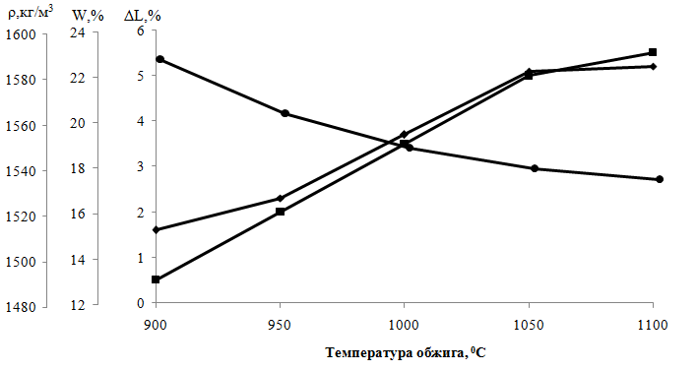

Рис. 2. Адекватный характер изменения средней плотности, водопоглощения и
огневой усадки в зависимости от температуры обжига для опоки Шевченковского ме
сторождения

Относительно плавный характер изменения зависимостей обусловлен наличием аморфного реакционно-способного опалового кремнезёма, который постепенно с повышением температуры вступает во взаимодействие с другими минералами. Результаты исследования спекаемости показали, что керамический черепок на основе опок, обладает низкой средней плотностью, повышенной огневой усадкой, пористостью и водопоглощением. Повышение температуры обжига в значительной мере обуславливает повышение усадки и снижение водопоглощения., в меньшей мере повышение плотности.

Литература:
1.Котляр В.Д. Опоки – перспективное сырье для стеновой керамики / В.Д. Котляр, Б.В. Талпа // Строительные материалы. – 2007. – № 2. – С. 31–33.
2.Котляр В.Д. Классификация кремнистых опоковидных пород как сырья для производства стеновой керамики / В.Д. Котляр // Строительные материалы. – 2009. – № 3. – С. 36–39.
3.Котляр В.Д. Вещественный состав и дообжиговые керамические свойства глинистых опок / В.Д. Котляр, Д.И. Братский, А.В. Устинов // Инженерный вестник Дона. Электронный журнал (http://www.ivdon.ru) – 2010. – № 4.
4.ГОСТ 21216.9-93. Сырье глинистое. Метод определения спекаемости. – М.: ИПК Изд-во стандартов, 1995. – 18 с.

